**Chain of Responsability (ou Middleware)**

Esse é um padrão de construção de aplicações muito utilizado em alguns frameworks, como o express por exemplo.

Esse padrão preza por separar as diversas execuções de uma aplicação em funções diferentes, onde cada função é responsável por uma única tarefa, a essas funções é dado o nome de “handle”.

No Middleware, em vez de fazer uma execução ir de um ponto inicial passando por todas as funções até chegar na última função e entregar sua resposta, isso é feito de maneira diferente. Cada Handle pode ser chamado á partir de outro Handle de acordo com a necessidade, se não for necessário usar um Handle naquela execução ele simplesmente é pulado, e dá lugar a outro Handle.

Isso é possível graças ao padrão de passagem de parâmetros, onde cada Handle recebe o nome da próxima Handle que deverá ser executada juntamente com os parâmetros normais. Ao final de uma Handle á uma função “next()” que executa a função passada como parâmetro, como sendo a próxima função, isso permite que somente as funções necessárias sejam chamadas, em vez de executar um processo inteiro executando funções desnecessárias.

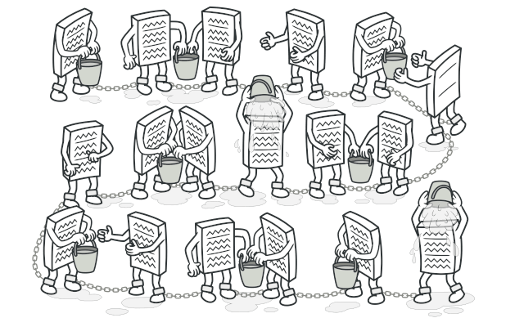

**Onde o Middleware não deve ser aplicado?**

Não seria legal aplicar o Middleware em processos que exigem que os dados passem por toda uma camada de funções para serem processados, como na verificação de autenticidade por exemplo, nenhum processo da verificação poderia ser pulado, sendo assim o padrão de projeto middleware seria desnecessário.

Diferenças entre o Middleware e outros processos convencionais:

Note na imagem abaixo temos um padrão de projeto procedural, onde um procedimento é seguido após o outro, ás vezes todos os procedimentos estão amarrados dentro de uma única função...

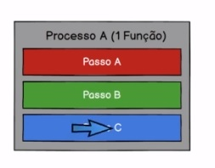

Já na imagem abaixo temos um padrão de projeto funcional, onde uma função obrigatoriamente chama uma determinada função específica para ser executada logo após ela, esse tipo de padrão de projeto não possuí a liberdade do padrão middleware...

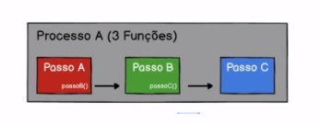

Por fim, na imagem abaixo, temos um padrão Middleware, onde uma aplicação recebe os dados, e de acordo com os dados, ela vai executar uma função ou outra. Para ela não importa que função vai começar, ou qual vai terminar, ou se alguma não será executada, pois serão os dados que dirão para onde a aplicação deverá ir...

